- გვერდითი მოვლენების ცხრილი უნდა გამოჩნდეს მონიტორინგის გვერდზე, ამ ადგილას:
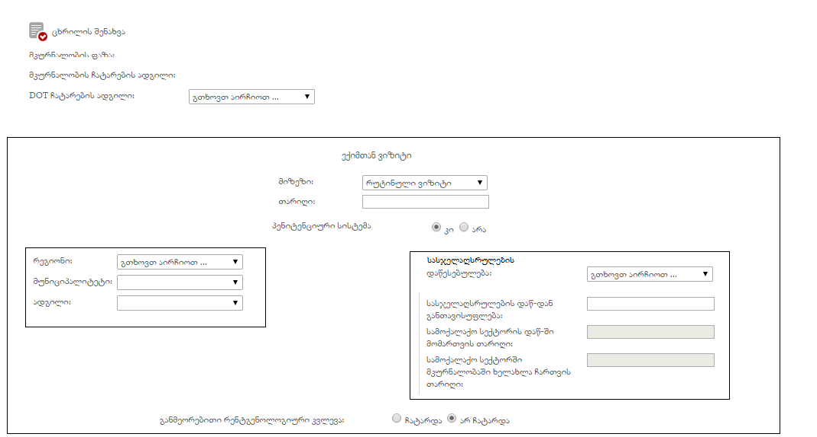
ცხრილი იქნება ზუსტად ისეთი, როგორიც მედიკამენტების შემთხვევაშია, ანუ ჰორიზონტალურად ჩაიწერება კალენდარი, მაგრამ ვერტიკალურად მედიკამენტების დასახელებების ნაცვლად ჩამოიწერება გვერდითი მოვლენები.
ამ ცხრილის „მოთიქვა“ შეეძლება ექთანს (რომელიც ყოველ დღე „თიქავს“ მედიკამენტებს) ყოველ დღე. „მოთიქული“ უჯრა გამწვანდება, „არმოთიქულ“ უჯრას ფერი არ ეცვლება. შესაძლებელი იყოს მოთიქული უჯრის რედაქტირება ექიმის მიერ ექიმთან ვიზიტის დროს. რედაქტირებისას შეიძლებოდეს გრადაციის მიცემა (ანუ: 1,2,3)
თუ პაციენტი მკურნალობს პირველი რიგის მედიკამენტებით, ცხრილში ჩამოთვლილი უნდა იყოს შემდეგი გვერდითი მოვლენები:
გვერდითი მოვლენები
მთავარი
კანზე გამონაყარი
სიყრუე/სმენის დაქვეითება
თავბრუსხვევა და ნისტაგმი
სიყვითლე, ჰეპატიტი
კონფუზია
მხედველობის გაუარესება
შოკი, პურპურა, თირკმლის მწვავე უკმარისობა
შემცირებული შარდის გამოყოფა
მცირე
ანორექსია, გულისრევა, მუცლის ტკივილი
სახსრის ტკივილი
ხელებში ან ფეხებში წვის, დაბუჟების ან ჩხვლეტის შეგრძნება
ძილიანობა
ფორთოხლისფერი/წითელი შარდი
გრიპის სინდრომი (სიცხე, შემცივნება, დაღლილობა, თავის ტკივილი, ძვლების ტკივილი)

თუ პაციენტი მკურნალობს მეორე რიგის მედიკამენტებით, ცხრილში ჩამოთვლილი უნდა იყოს შემდეგი გვერდითი მოვლენები:
გვერდითი მოვლენები
კრუნჩხვები
პერიფერიული ნეიროპათია
სმენის კარგვა და ვესტიბულური დარღვევები
მხედველობის ნერვის ანთება
ფსიქოზური სიმპტომები
დეპრესია
ანორექსია
ჰიპოთირეოზი
გულისრევა და პირღებინება
გასტრიტი
ჰეპატიტი
ღვიძლის მტკივნეულობა
ჰეპატომეგალია
სიყვითლე
მუქი ფერის შარდი
თირკმელზე ტოქსიურობა
ელექტროლიტური დისბალანსი
ართრალგია
თავის ტკივილი
საერთო სისუსტე
ტკივილი გულმკერდის არეში
ჰემოპტიზი
პანკრეატიტი

- მედიკამენტების ჩამონათვალსი ჩაემატოს ბედაქილინი.
ბედაქილინი 100 მგ.
- ბედაქილინის დანიშვნისას ექიმის ვიზიტის გრაფაში, განმეორებითი რენტგენოლოგიური კვლევის შემდეგ დაემატოს მონიტორინგის დამატებითი ცვლადები:
- QT ინტერვალის მონიტორინგი (ჩამოსაშლელი)
  - <=440 მწმ
  - >440 მწმ - <=480 მწმ
  - >480 მწმ - <=500 მწმ
  - >500მწმ
- შრატში კალიუმი (K+) (ჩამოსაშლელი)
  - ??? (შემდეგში მოგწერთ
  - ??? (შემდეგში მოგწერთ
- შრატში კალციუმი (Ca⁺⁺) (ჩამოსაშლელი)
  - ??? (შემდეგში მოგწერთ
  - ???
- შრატში მაგნიუმი (Mg⁺⁺) (ჩამოსაშლელი)
  - ??? (შემდეგში მოგწერთ
  - ???
ღვიძლთან დაკავშირებული გვერდითი მოვლენები
- ALT (ჩამოსაშლელი)
  - ??? (შემდეგში მოგწერთ
  - ???
- AST (ჩამოსაშლელი)
  - ??? (შემდეგში მოგწერთ
  - ???
- ბილირუბინი (ჩამოსაშლელი)
  - ??? (შემდეგში მოგწერთ
  - ???
ყველაფერ ამის შემდეგ დაემატოს ერთი ცვლადი: მონიტორინგის ცხრილი, რომელზე დაკლიკებითაც გამოჩნდება შემდეგი სახის ცხრილი:
QT | საწყისი | თარიღი | თარიღი | თარიღი | თარიღი | თარიღი
<=440 მწმ
>440 მწმ - <=480 მწმ
>480 მწმ - <=500 მწმ
>500მწმ
შრატი
კალიუმის (K⁺)
კალციუმის (Ca⁺⁺)
მაგნიუმის (Mg⁺⁺)
ღვიძლთან დაკავშირებული გვერდითი მოვლენები
ALT
AST
ბილირუბინი
თუ რაიმე „არანორმირებული“ (შემდეგში მოგწერთ ამ არანორმირებულების მაჩვენებლებს) იქნა, ის უჯრა გაწითლდება. ან ასევე, თუ QT ინტერვალი საწყისი მაჩვენებლიდან მოიმატებს 60 მწმ-ზე მეტად, ის უჯრა გაწითლდება

